附件1：
关于组织参加“全国安全知识网络竞赛”
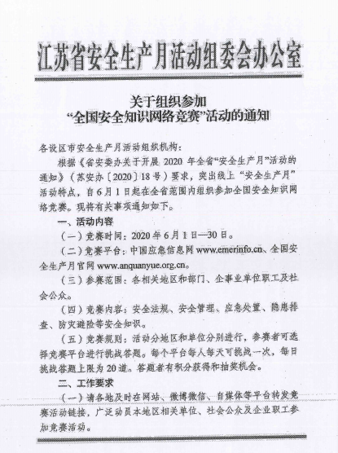
活动通知

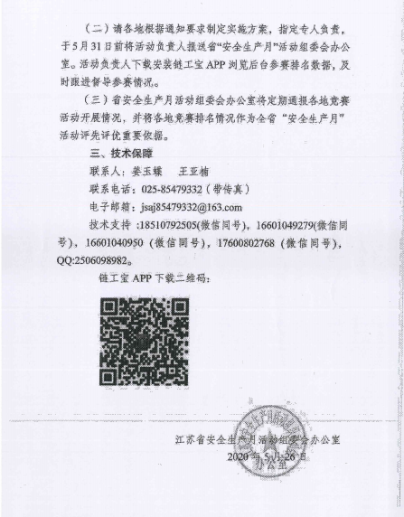
附件2：
区城管局“安全生产月”活动
推进工作群二维码
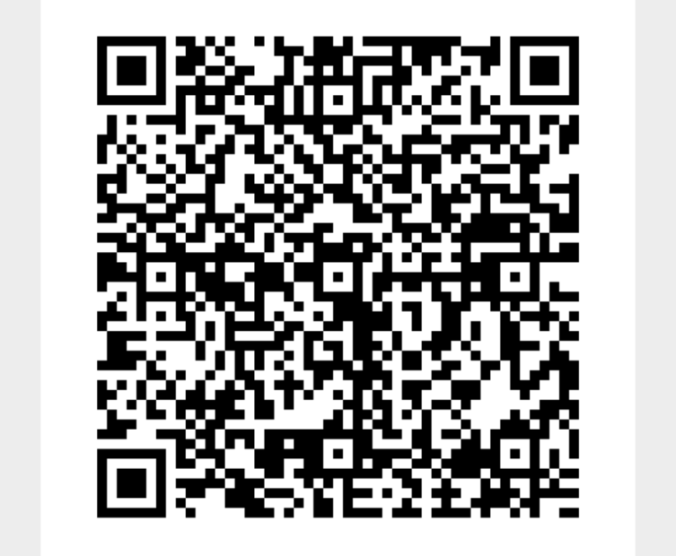

海州区城管局办公室 2020年6月2日印发

